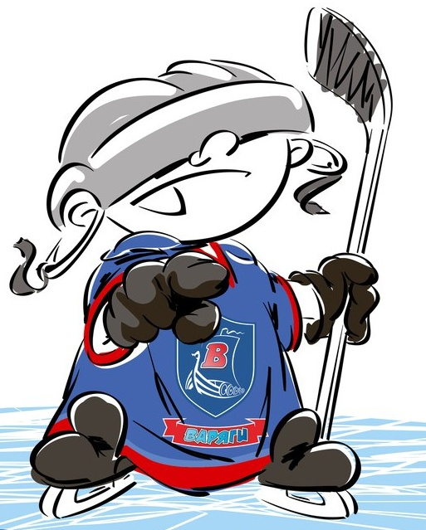 | ОФИЦИАЛЬНЫЙ ПРОТОКОЛ МАТЧА | Год рождения/Дивизион
 |  | 2003

Соревнование | «Весенний Кубок ЛАДОГИ – 2017» |  |  | Дата | 30.03.2017 | Игра № | 14
Место проведения | ЛЕНИНГРАДСКАЯ ОБЛАСТЬ | Арена | «ХОРС» | Время | 14-00 | Зрители | 100

«A» «Варяги» Ленинградская область |  |  |  |  |  | Взятие ворот |  |  |  |  |  |  | Удаления
№ | Фамилия Имя |  | (К/А) | Поз. | Игр. | # | Время |  | Г | А 1 | А 2 | ИС | Время |  | № | Мин | Нарушение | Начало |  | Оконч.
31 | Терехов Даниил |  |  | В | Нет | 1 | 15 | 21 | 45 | 4 |  | +1 | 10 | 18 | 21 | 2 | УД-КОЛ | 10 | 18 | 12 | 18
90 | Китаев Владислав |  |  | В | Да | 2 | 20 | 53 | 51 |  |  |  | 17 | 34 | К | 2 | ЧС-СТ | 17 | 34 | 18 | 37
2 | Поляков Артём |  |  | З | Да | 3 | 41 | 33 | 13 | 8 | 24 | +1 | 24 | 35 | 3 | 2 | ГРУБ | 24 | 35 | 26 | 35
3 | Смыков Александр |  |  | Н | Да | 4 | 49 | 19 | 51 | 24 |  |  | 53 | 52 | 82 | 2 | ПОДН | 53 | 52 | 55 | 52
4 | Гранкин Иван |  | К | З | Да | 5 | 51 | 15 | 13 | 24 |  | +1
5 | Менчиков Глеб |  | А | З | Да
8 | Зверев Дмитрий |  |  | З | Да
12 | Синяков Андрей |  |  | Н | Да
13 | Волков Егор |  |  | Н | Да
17 | Ефимов Павел |  |  | Н | Да
18 | Садовников Павел |  |  | Н | Да
21 | Пластовец Александр |  |  | Н | Да
24 | Киселёв Ярослав * |  | А | Н | Да
28 | Петров Андрей |  |  | Н | Да
32 | Петров Пётр |  |  | Н | Да
45 | Седых Данила |  |  | Н | Да
51 | Киселев Илья |  |  | Н | Да
77 | Коноваленко Артём |  |  | З | Да
82 | Болмат Владислав |  |  | Н | Да
87 | Остроушко Андрей |  |  | Н | Да
97 | Овчинников Александр |  |  | З | Да
Главный тренер |  | Остроушко Артем |  |  |  | Тренер |  | Глезеров Сергей |  |  |  |  |  |  |  |  | подпись | ‌

«Б» «Олимпийский» Рязань |  |  |  |  |  | Взятие ворот |  |  |  |  |  |  | Удаления
№ | Фамилия Имя |  | (К/А) | Поз. | Игр. | # | Время |  | Г | А 1 | А 2 | ИС | Время |  | № | Мин | Нарушение |  | Начало |  | Оконч.
1 | Батурин Вадим |  |  | В | Да | 1 | 18 | 37 | 5 | 7 | 21 | +1 | 11 | 31 | 3 | 2 | ПОДН |  | 11 | 31 | 13 | 31
20 | Ломов Дмитрий |  |  | В | Да |  |  |  |  |  |  |  | 14 | 19 | 17 | 2 | ГРУБ |  | 14 | 19 | 15 | 21
2 | Халимов Антон |  |  | З | Да |  |  |  |  |  |  |  | 27 | 03 | 17 | 2 | ЗД-КЛ |  | 27 | 03 | 29 | 03
3 | Вахтин Владимир |  |  | З | Да |  |  |  |  |  |  |  | 31 | 27 | 17 | 2 | УД-КОЛ |  | 31 | 27 | 33 | 27
4 | Лободюк Иван |  |  | З | Да |  |  |  |  |  |  |  | 38 | 57 | 15 | 25 | МТ-ШТ |  | 3857 | 57 | 60 | 00
5 | Комаров Владимир |  |  | З | Да |  |  |  |  |  |  |  | 49 | 42 | 17 | 2 | ЗД-КЛ |  | 49 | 42 | 51 | 15
7 | Рзаев Руслан |  |  | З | Да
9 | Алексашкин Олег |  |  | Н | Да
11 | Макаров Алексей |  |  | Н | Да
13 | Романчук Фёдор |  |  | Н | Да
15 | Потапов Ярослав |  | А | Н | Да
16 | Малышев Даниил |  |  | Н | Да
17 | Волков Илья |  | А | Н | Да
18 | Теребов Игорь * |  | К | Н | Да
19 | Серегин Арсений |  |  | Н | Да
21 | Гумённый Егор |  |  | З | Да
Главный тренер |  | Киселёв Юрий |  |  |  | Тренер |  |  |  |  |  |  |  |  |  |  | подпись | ‌

Послематчевые броски |  |  |  |  | Игра вратарей |  |  |  | По периодам |  | 1 | 2 | 3 | ОТ | ПБ | Общ. | Время игры
«А» | «Б» | Вр «А» | Вр «Б» | Счет | Время |  | «А» | «Б» | Взятие ворот | «А» | 1 | 1 | 3 |  |  | 5 | Начало | 14 | 15
 |  |  |  |  | ‌0 | 00‌ | 90 | 20 |  | «Б» | 1 | 0 | 0 |  |  | 1 | Окончание | 16 | 00
 |  |  |  |  | 49 | 42 | 90 | 1 | Штрафное время | «А» | 4 | 2 | 2 |  |  | 8 | Тайм-аут «А»
 |  |  |  |  | 60 | 00 | 90 | 1 |  | «Б» | 4 | 29 | 2 |  |  | 35 | Тайм-аут «Б»
 |  |  |  |  |  |  |  |  | Броски по воротам | «А» |  |  |  |  |  |  | ‌
‌ | ‌ | ‌ | ‌ | ‌ |  |  |  |  |  | «Б» |  |  |  |  |  |  | ‌
‌ | ‌ | ‌ | ‌ | ‌ |  |  |  |  | Судьи при оштрафованных игроках | ‌ |  |  |  | Судья времени игры
‌ | ‌ | ‌ | ‌ | ‌ |  |  | ‌ | ‌ |  | ‌ |  |  |  | Секретарь
‌ | ‌ | ‌ | ‌ | ‌ | ‌ | ‌ | ‌ | ‌ | ‌Информатор | ‌ |  |  |  | подпись  ‌

Главный судья |  | Лучшие игроки матча | «Варяги» | Киселёв Ярослав №24
Главный судья |  |  | «Олимпийский» | Теребов Игорь №18
подписи |  | Инспектор | ‌ | Замечания на обороте | Да | Нет

